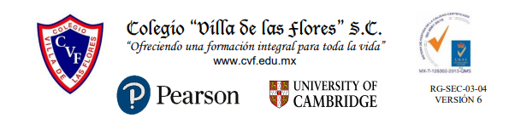
PLAN DE CLASE/NOTA TÉCNICA
NIVEL: SECUNDARIA.
FECHA: 21 – 24 de marzo - 2023

1.- NOMBRE DEL PROFESOR: HÉCTOR CARRO MONTES DE OCA.
GRADO: 1º GRUPO: “A Y B”
2.- ASIGNATURA: MATEMÁTICAS.
3.- TRIMESTRE: 2.
4.- SEMANA: 21 AL 24 MARZO DE 2023.
5.- TIEMPO: 1 HORA x DIA.
6.- TEMA: Figuras y cuerpos geométricos.
7.- PROPÓSITOS: Contribuir a la mejora del proceso de aprendizaje mediante la facilitación de estrategias metodológicas para la construcción de triángulos según sus lados y ángulos
8.- COMPETENCIA:
1. Diseñar estrategias metodológicas en la construcción de triángulos para
la facilitación de los aprendizajes en el estudiantado.
2. Aplicar estrategias metodológicas diseñadas para la construcción de
triángulos.
3. Valorar los resultados obtenidos en la aplicación de estrategias
metodológicas en la construcción de triángulos a fin de que proporcione
sugerencias que permitan la mejora del quehacer docente.
9.- APRENDIZAJE ESPERADO: Analiza la existencia y unidad en la construcción de Triángulos y Cuadriláteros, y determina y usa criterios en congruencia de triángulos.
10.- CONTENIDOS: RESOLVER PROBLEMAS EN CLASE Y LIBRO.
11.- RECURSOS: EXPLICACIÓN DOCENTE, PIZARRÓN.
12.- MATERIALES: LIBRO SEP, LÁPIZ, GOMA, COLORES.
13.- EVALUACIÓN:
- ACTITUDINAL: PARTICIPAR EN ACTIVIDADES PLANTEADAS.
- CONCEPTUAL: IDENTIFICACIÓN DE CONTENIDOS.
- PROCEDIMENTAL: RESOLVER ACTIVIDADES PLANTEADAS.

14.- IMPLEMENTACIÓN DE ACCIONES DEL P.E.M.C.

15.- INICIO:
Antecedentes.
Los primeros conocimientos geométricos que tuvo el hombre consistían en un
conjunto de reglas prácticas, para que la geometría fuera considerada como
ciencia tuvieron que pasar muchos siglos hasta llegar a los griegos.
Fue en Grecia donde se ordenan los conocimientos empíricos adquiridos por el
hombre a través del tiempo elevando la geometría al plano rigurosamente
científico.
La aplicación de los conocimientos geométricos para dividir la Tierra fue la causa
de que se diera esta parte de la matemática; el nombre de geometría significa
medida de la Tierra, ésta la cultivaron aplicándola a la construcción.
A nivel de universidad (FAREM Estelí), se han realizado estudios relacionados
específicamente en Proceso Metodológico de la Aplicación de la unidad didáctica
de la geometría con los siguientes autores Cristian Darling Pineda Escobar y
Carmen Lilliam Hernández López (2001) con el objetivo de colaborar al
mejoramiento del proceso de enseñanza aprendizaje en la unidad de Geometría
del tercer año de secundaria empleando un enfoque socio constructivista.
Otro trabajo relacionado al tema en estudio fue abordado en geometría métrica
con el tema “Ángulos” con los autores: Claudia del Socorro Palacios Blandón,
Daniel y Lester Isaac ambos Fuentes Leiva (2003). Éste propone a docentes y
estudiantes un documento Metodológico con un enfoque constructivista que facilite
los procesos de aprendizaje, en el que se toma en cuenta la necesidad de mejorar
la enseñanza de este contenido, planteando estrategias que motiven y hagan más
accesible el conocimiento, incluyendo situaciones concretas de la vida.
En el año 2009 las autoras Yanina Lisseth Ortez González y Grissell Vanessa
Melgara González llevaron a investigación el tema “Proceso Metodológico en la
construcción de ángulos mediante el uso de los instrumentos geométricos”. Con el
objetivo de mejorar la práctica del proceso enseñanza aprendizaje, mediante la
aplicación de estrategias con enfoque socio constructivista en la construcción de
ángulos, con estudiantes de séptimo grado de la escuela EMAÚS ubicado en el
barrio Carlos Núñez del municipio de Estelí.
Durante el primer semestre del año en curso en la clase de investigación aplicada
se abordó el tema“Aplicación de estrategias metodológicas para la construcción
de triángulos isósceles, escaleno y equilátero con estudiantes de séptimo grado
del centro escolar Independencia de Centroamérica en la comunidad San
Francisco del municipio La Trinidad. Para contribuir a la mejora del proceso de
aprendizaje, se diseñaron y aplicaron dos estrategias metodológicas que sirvieron
de base para la realización de este trabajo.

Planteamiento de Problema.
En el área de matemática en la unidad de geometría los estudiantes han
presentado problemas en cuanto a la construcción de triángulos, debido al uso
inadecuado de los instrumentos geométricos, la falta de contextualización y
verbalización de los contenidos en estudio, carencia en el dominio de conceptos
básicos en los estudiantes así como de algunos docentes debido al empirismo.
Por otra parte el docente no planifica con metodologías activas participativas
donde el estudiante construya su propios conocimientos y los lleve a la práctica.
Todos estos problemas obstaculizan el desarrollo de habilidades, destrezas,
pensamiento lógico y crítico, lo que conlleva a que no sea un aprendizaje llamativo
ni duradero para los estudiantes, ya que no saben con claridad para que estudian
este tema lo cual afecta el cumplimiento de las competencias de grado e
indicadores de logros. Debido a esto“Los estudiantes presentan dificultades
en la construcción de triángulos según sus lados y ángulos”.
Si los indicadores de logros y competencias de grado no logran alcanzarse afecta
la calidad educativa.

Utilizarás tu libro SEP.
16.- DESARROLLO:
Martes 21 de Marzo
Conceptos básicos

Punto.

El punto no se ve ni se toca es un ente matemático, abstracto que no podemos
definir, de el solamente tenemos la idea; si con la punta de un lápiz hacemos una
marca sobre una hoja de papel obtendremos una representación de un punto, sin
embargo si pensamos en marcas más y más pequeñas hechas por lápices cada
vez más afilados obtendremos una buena idea del término punto de geometría.
(Galeana A. Joaquín M. 1971). “Carece de medidas y se nombran con letras
mayúsculas”
A B

Recta.
Es una figura geométrica, formada por un conjunto infinito de puntos ordenados en
sola dirección. Su longitud no tiene límite y se representa con una letra minúscula o bien con dos letras mayúsculas escritas así: AB

Trazar un triángulo.
 A partir de punto cualquiera A, traza una semirecta horizontal.


Con la herramienta  rota objeto alrededor de un punto por un ángulo 
rota la semirecta 70º en sentido contrario.

 A partir del punto A puedes trazar los lados de longitudes 4 cm y 3 cm en las dos
semirecta dibujadas, mediante  circunferencia dados su centro y radio  ya conocida de
la práctica anterior.


Ahora ya tienes los vértices del triángulo, en las intersecciones de las dos
circunferencias y las dos semirecta, que dibujas.

 Dibuja el triángulo ABC, oculta los elementos auxiliares, escribe tu nombre y 
guarda el archivo en tu carpeta del servidor con nombre Trian2.
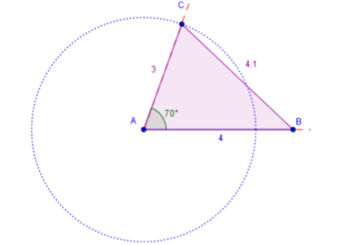

introduce la longitud del lado a = 4 cm.

❖
A partir de los extremos del segmento anterior, rota el segmento los ángulos de 70º y
40º , uno en sentido contrario y el otro en sentido horario. El punto de corte (tal vez necesites
superponer una recta con los segmentos girados para que se corten) nos proporciona el tercer
vértice del triángulo.

❖ Dibujas el triángulo, escribes tu nombre y  guardas el archivo con el nombre Trian3 :

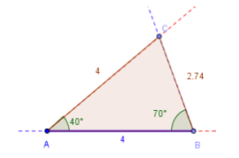

Triángulos Equiláteros.
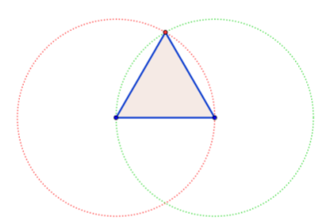
Traza un circulo de radio 4 cm. Traza otro circulo desde el punto B
Miércoles 15 de Marzo
Triángulos
Es un polígono determinado por tres rectas que se cortan dos a dos en tres puntos
que no estén alineados. Los puntos de intersección de las rectas son los vérticesy
los segmentos de recta determinados son los lados del triángulo. Los lados
contiguos determinan los ángulos del triángulo.
Por lo tanto, un triángulo tiene 3 lados, 3 vértices y 3 ángulos interiores

Construcción de triángulos
Son diversas formas y combinaciones de como hacer y crear figura compuesta por
tres lados
A partir de las características de los triángulos y de los datos de que se disponga,
se pueden hacer distintas construcciones.
Distribución:
1. Características generales.
2. Construcción de un triángulo, conocidos los tres lados.
3. Construcción de un triángulo conocidos dos lados y el ángulo comprendido
entre ellos.
4. Construcción de un triángulo a partir de un lado y los dos ángulos
adyacentes.
5. Construcción de un triángulo rectángulo conocidos los catetos.
6. Construcción de un triángulo rectángulo conocido un cateto y el ángulo
adyacente.
7. Construcción de un triángulo rectángulo conocido un cateto y la hipotenusa.
􏰀 Construcción de un triángulo conocidos dos lados y el ángulo
comprendido entre ellos.
Se trata de construir un triángulo partiendo de dos de sus lados y el ángulo que
forman.
1. Se sitúa el ángulo A en la posición elegida para construir el triángulo.
2. A partir del vértice A se traza un arco con la medida del lado b, hasta cortar
un lado del ángulo A.
3. Desde el vértice A, se traza un arco con el lado c, hasta cortar el otro lado
del ángulo A.
4. Se unen los puntos de intersección conseguidos y se obtiene el triángulo
solicitado.

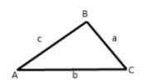
􏰀 Construcción de un triángulo a partir de un lado y los dos ángulos
adyacentes.
Se trata de construir un triángulo, determinado por dos ángulos adyacentes y el
lado comprendido.
Ángulos adyacentes son aquellos que tienen uno de sus lados sobre una misma
recta.
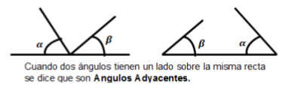
1. Sobre una recta cualquier r, se coloca el lado b.
2. En uno de los extremos del lado b, se construye el ángulo A.
3. Sobre el otro extremo, se lleva el ángulo C.
4. Uniendo el tercer vértice (ángulo B) con los otros dos vértices, se obtiene el
triángulo propuesto.
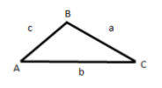
􏰀 Construcción de un triángulo rectángulo conocidos los catetos.
Se trata de construir un triángulo rectángulo, determinado por sus dos catetos.
Habrá que tener en cuenta que estos dos catetos deberán estar sobre los lados de
un ángulo recto.
1. Sobre una recta r cualquiera, se coloca uno de los catetos.
2. Sobre un extremo del cateto construido, se coloca una recta s,
perpendicular a la recta r.
3. Sobre la recta s, se traslada el segundo cateto c.
4. Se unen los tres puntos (los de r y s junto con el de la intersección) y se
obtiene el triángulo solicitado.
􏰀 Construcción de un triángulo rectángulo conocido un cateto y el
ángulo adyacente.
Se trata de construir un triángulo rectángulo, determinado por uno de sus catetos y
el ángulo adyacente.
NOTA: El ángulo que se da como dato es adyacente con el ángulo recto (ya que
se trata de un triángulo rectángulo) y con respecto al cateto b.
Jueves 16 de marzo
Clasificación de triángulos.
􏰀 Según sus lados.

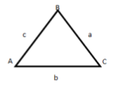
Equilátero: Sus tres lados son congruentes. AB≈􏰁BC≈􏰁AC => 􏰂􏰃􏰄􏰁Ɣ 􏰃􏰅􏰁􏰃􏰆 ɮ
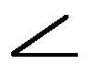
Isósceles:Tiene dos lados congruente uno desigual AC≈􏰁BC􏰂􏰃􏰄􏰁􏰃􏰅

Escaleno: Sus tres lados son desiguales AB≠􏰇BC≠􏰇AC

Según sus ángulos:
Acutángulo:Todos sus ángulos interiores son agudos.

Rectángulo:Tiene un ángulo recto y dos agudos suplementarios.

Obtusángulo: Tiene un ángulo obtuso y dos agudos.
Viernes 17 de marzo
Propiedades de todo triángulo:
Los tres ángulos interiores suman en conjunto 180º.
􏰃􏰄􏰈􏰃􏰅􏰈􏰃􏰆􏰉􏰊􏰋􏰌􏰍
Los tres ángulos exteriores en conjunto, suman 360º.
􏰃􏰄􏰎􏰈􏰃􏰅􏰎􏰈􏰃􏰆􏰎􏰉􏰊􏰋􏰌􏰍
Cada ángulo exterior es equivalente a la suma de los dos ángulos interiores no
adyacentes.
􏰃􏰆􏰎􏰉􏰃􏰄􏰈􏰃􏰅 􏰃􏰄􏰎􏰉􏰃􏰅􏰈􏰃􏰆 􏰃􏰅􏰎􏰉􏰃􏰄􏰈􏰃􏰆
17.- CIERRE:
Vll. Conclusiones
En este acápite se presenta una síntesis de las conclusiones provenientes de la
investigación realizada.
􏰀 Se le dio respuesta al primer objetivo específico conel diseño de cinco
estrategias metodológicas dirigidas a estudiantes de séptimo grado en la
que desarrollaron habilidades y destrezas al construir triángulos según sus
lados y ángulos.
􏰀 Estas estrategias metodológicas se elaboraron con el propósito de que los
estudiantes construyeran su propio aprendizaje, tomando como partida los
conocimientos previos, lo que permitió un buen nivel de conocimientos los
que son indispensables para desarrollar competencias, cumpliendo así la
hipótesis planteada en el trabajo investigativo ya que con la planificación y
aplicación de estas estrategias metodológicas se obtuvo un aprendizaje
satisfactorio.
􏰀 La aplicación de las estrategias metodológicas permitió la ejercitación de los
estudiantes en el manejo de los instrumentos geométricos y las
herramientas básicas de las computadoras.
􏰀 Los estudiantes aprendieron a usar los instrumentos geométricos,
aprendieron a usarlo, unos con dificultades y la mayoría correctamente.
􏰀 Los estudiantes monitores participaron activamente durante todo el proceso
de aprendizaje dirigiendo a sus compañeros que presentaron dificultades.

􏰀 La atención a las particularidades del aprendizaje contribuyó al alcance de
los objetivos durante el desarrollo de las sesiones.
La clase se vuelve dinámica y provoca entusiasmo pero sobre todo los
conocimientos adquiridos pueden ser llevados a la práctica.
􏰀 Las estrategias metodológicas están diseñadas para realizarse en 90
minutos, pero se concluye que pueden ser abordadas con más tiempo
dependiendo del ritmo de aprendizaje del grupo de estudiantes.
􏰀 Esta experiencia servirá a los docentes que imparten el área de matemática
a dejar a un lado las clases aburridas y monótonas empleando
metodologías activas participativas que le permitan alcanzar las metas
propuestas de una manera creativa y dinámica que respondan a la
diversidad de los aprendizajes.
18.- Evaluación: Realizar los ejercicios y
19.- TAREA: NO SE DEJA TAREA.

